
Анкета участника международного конкурса «Кубок Саммита разработчиков ТРИЗ 2022/2023»
1. Участник: Забродина Ксения Кирилловна
2. Руководитель: Молчанова Ольга Владимировна
3. Региональный представитель: Сосновская Ольга Олеговна
4. Россия, г. Пенза, МБОУСОШ №60 г. Пензы
5. Категория 8-10 лет, 4 «В» класс, 10 лет
6. Номинация «Фантазирование»
7. Обучение ТРИЗ 2 год по программе внеурочной деятельности

Задание 1.
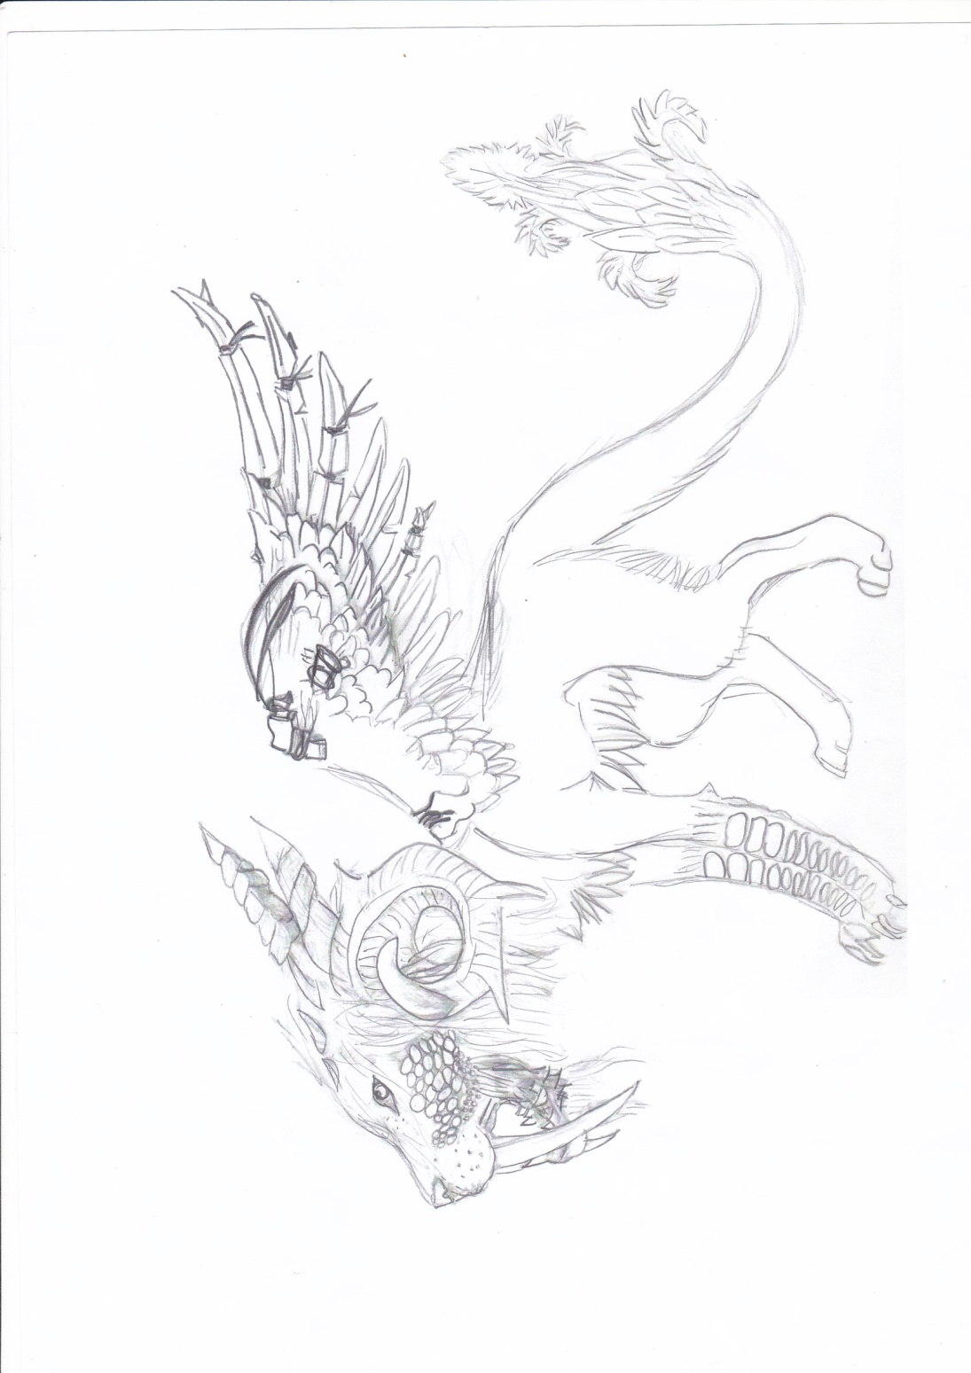
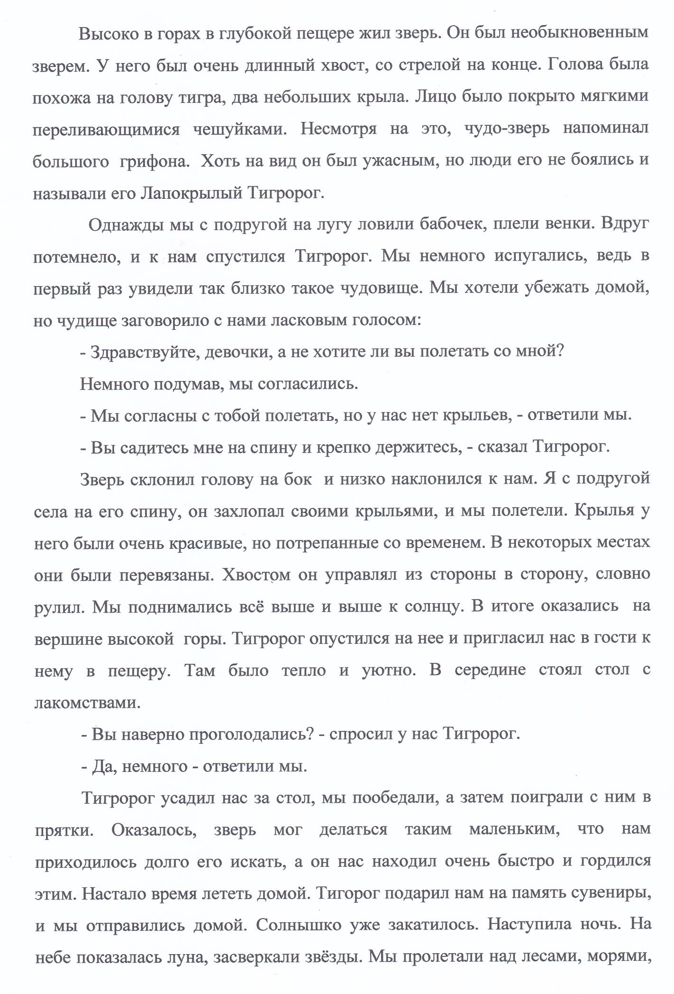

Задание 2.

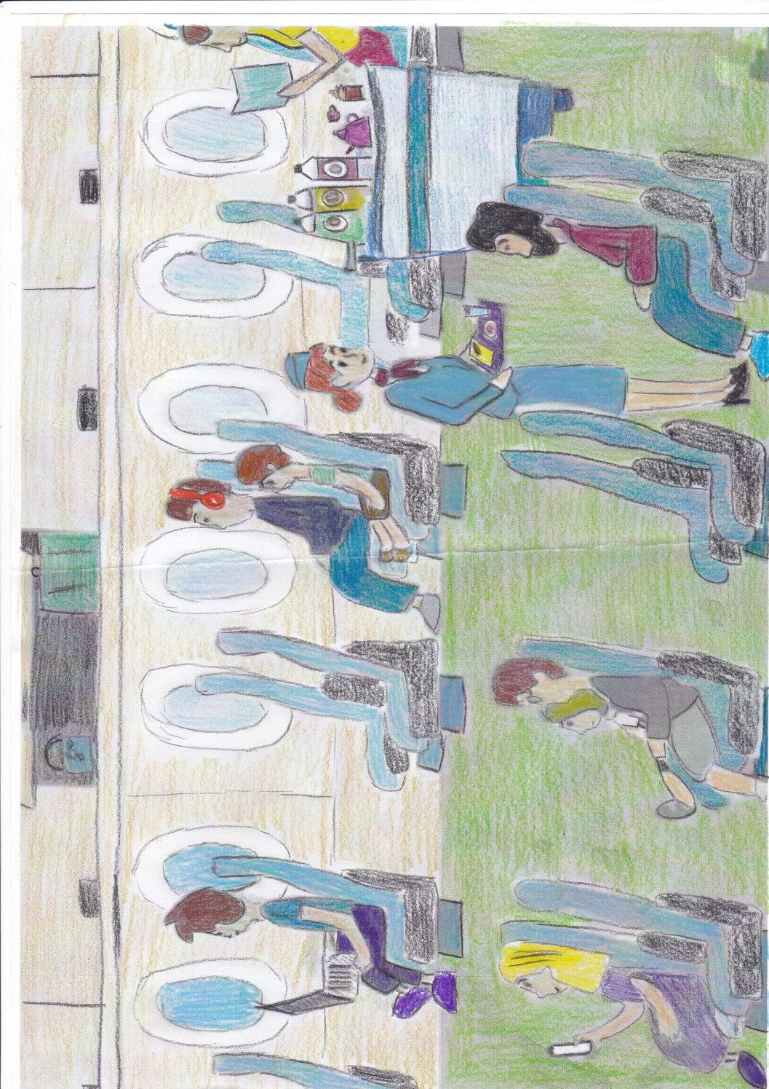

Устройство «Детский симулятор полетов».
Снаружи оно представляет собой большую плюшевую конструкцию в виде самолета. А внутри там – как в настоящем самолете. Внутри этого самолета дети, которые бояться летать, поймут, что бояться нечего. Там будут фигурки людей , бортпроводников. В иллюминаторы ребята увидят небо и облака и поймут, как там красиво. А также будут показывать видеоролик про самолеты и их пользу. После просмотра видеоролика можно провести квест на планшетах. Чтобы ответить на вопросы квеста, нужно вспомнить , о чем говорилось в видеоролике. Когда ребята пройдут квест, они получат приз.
Я думаю, что после такой подготовки и развлечения, дети в настоящем самолете будут радостные и усталые, может быть, даже уснут в полете. Дети будут и сами довольны, и не будут мешать окружающим.

